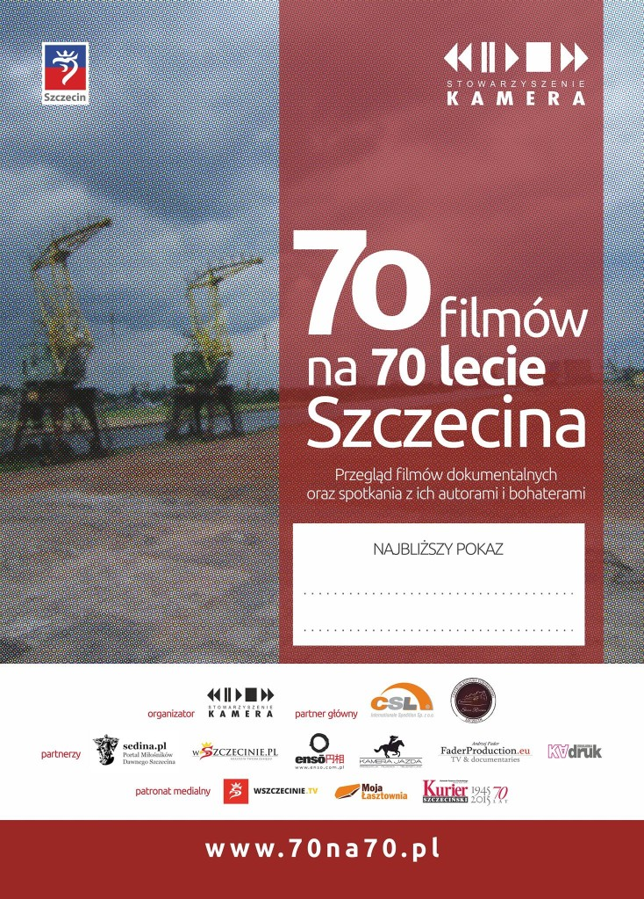

Tytuł: 70 filmów na 70-lecie Szczecina
Data: 27.08.2015
Godzina: 18:00-20:00
Sala: Iluzjon
Miejsce: CKE Stara Rzeźnia ul. Tadeusza Wendy 14, 70-655 Szczecin, Polska
Bilety: wstęp wolny
Opis: przegląd filmów dokumentalnych oraz spotkania z ich autorami i bohaterami.



Tytuł: PCHLI TARG DLA DZIECI
Data: 30.08.2015
Godzina: 12.00-16.00
Sala: wnętrze obiektu
Miejsce: CKE Stara Rzeźnia ul. Tadeusza Wendy 14, 70-655 Szczecin, Polska
Bilety: wstęp wolny
Opis: ODDAJ | SPRZEDAJ | KUP rzeczy dla swojego dziecka lub WYMIEŃ się z innymi pchlimi handlarzami. Zachęcamy do wygrzebania starych podręczników, zabawek, klocków, piórników itp. i przyjścia z nimi na pchli targ. Podczas wydarzenia odbędą się także warsztaty dla dzieci „Zrób to sam” prowadzone przez Małgorzatę Wolff (cena warsztatów 15 zł).

WRZESIEŃ 2015

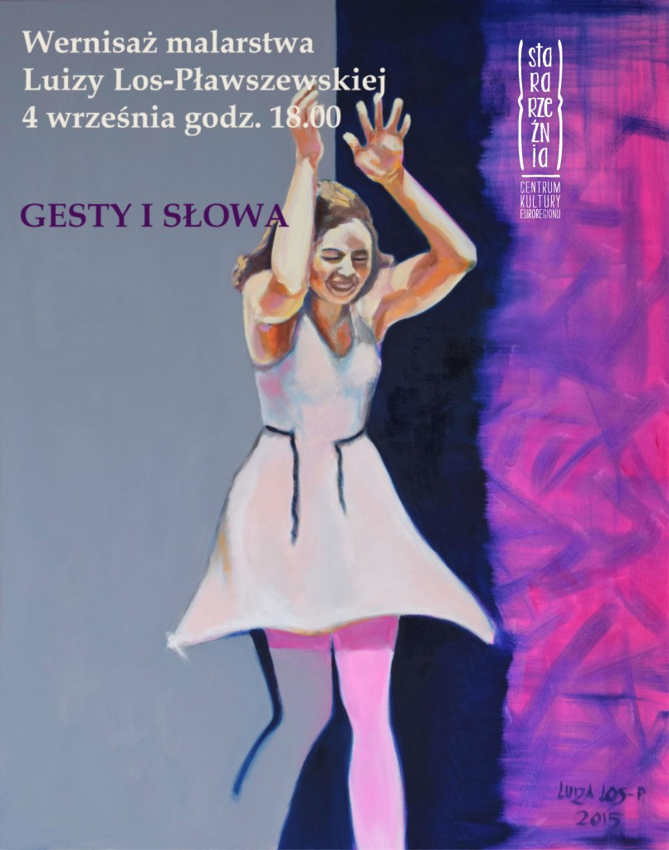
Tytuł: Wystawa „Gesty i słowa”
Data: 04.09-23.09
Godzina: 18.00 wernisaż
Sala: hol
Miejsce: CKE Stara Rzeźnia ul. Tadeusza Wendy 14, 70-655 Szczecin, Polska
Bilety: WSTĘP WOLNY
Opis: CZWARTEK, godz. 18.00 wernisaż.
Luiza Los-Pławszewska pochodzi ze Szczecina, gdzie ukończyła Państwowe Liceum Sztuk Plastycznych im. Constantina Brancusi.
Jest absolwentką historii sztuki Uniwersytetu Wrocławskiego. Artystka zajmuje się malarstwem sztalugowym w technice przeważnie olejnej i akrylowej.
Ma za sobą pięć wystaw indywidualnych w Opolu, w Szczecinie i w Białej /pod Opolem.
W obrazach zaprezentowanych na wystawie „Gesty i słowa” głównym centrum zainteresowania jest człowiek – jego gesty, ruch, spojrzenia.
Malarka pragnie uchwycić moment zatrzymanego w czasie stanu emocji, uniesień i refleksji.
Próbuje ukazać muzykę ciała i jego sensualność, zamiary i słowa, samotność i zwątpienie, humor i zadumę – tu lista ludzkich cech wydaje się nie mieć końca.
Swoją kompozycję opiera na prostych zestawieniach kontrastów plam barwnych, które nadają wartości ekspresyjne i budują atmosferę obrazu.
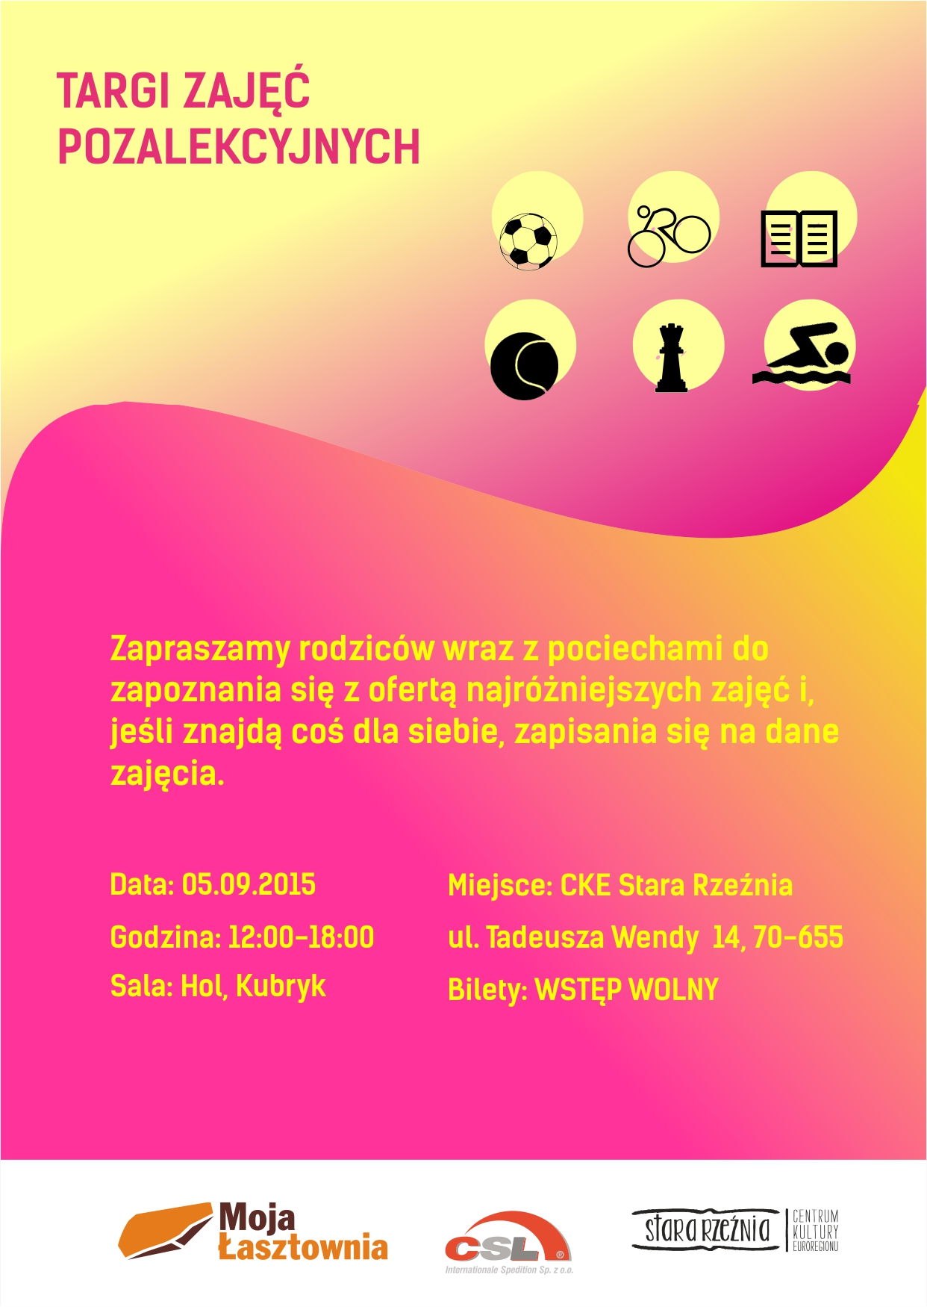
-------------------------
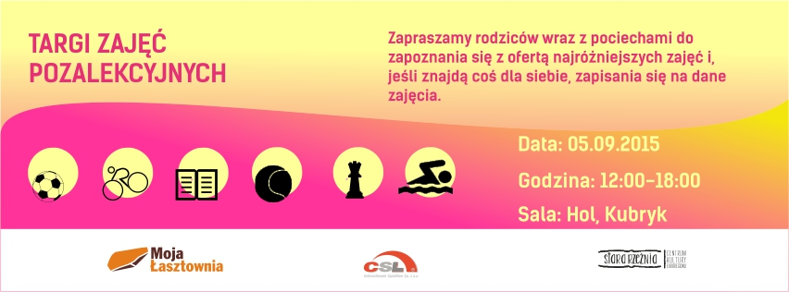
SOBOTA 5 WRZESIEŃ 2015

Tytuł: Targi zajęć pozalekcyjnych
Data: 05.09
Godzina: 12:00-18:00
Sala: Hol, Galeria Szczecińska , Kubryk
Miejsce: CKE Stara Rzeźnia ul. Tadeusza Wendy 14, 70-655 Szczecin, Polska
Bilety: WSTĘP WOLNY
Opis: Zapraszamy szkoły językowe, szkoły tańca, sztuk walki, jazdy konnej i wszelkie inne miejsca organizujące zajęcia dodatkowe dla dzieci i młodzieży do zaprezentowania się ze swoją ofertą na rok szkolny 2015/2016.
Zapraszamy także (a może właśnie przede wszystkim) rodziców wraz z pociechami do zapoznania się z ofertą najróżniejszych zajęć i, jeśli znajdą coś dla siebie, zapisania się na dane zajęcia.

SOBOTA 5 WRZESIEŃ 2015

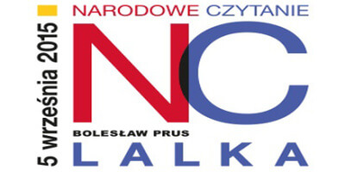

Tytuł: 4 Edycja „Narodowe Czytanie”
Data: 05.09
Godzina: 17:00
Sala: Kubryk
Miejsce: CKE Stara Rzeźnia ul. Tadeusza Wendy 14, 70-655 Szczecin, Polska
Bilety: WSTĘP WOLNY

5 września 2015 roku odbędzie się 4. edycja ogólnopolskiej akcji Narodowe Czytanie, podczas której będziemy razem czytali powieść Bolesława Prusa „Lalka”. W zeszłym roku w niemal 2 000 miejscowości w całej Polsce odbyło się wspólne czytanie „Trylogii” Henryka Sienkiewicza. Aby wziąć udział w akcji, wystarczy WYPEŁNIĆ krótki formularz zgłoszeniowy. Specjalnie na tegoroczną akcję została przygotowana adaptacja „Lalki”. Poszczególne rozdziały, z których każdy stanowi oddzielną opowieść, można pobrać ze strony w celu realizacji własnej wersji Narodowego Czytania – całodziennej bądź znacznie krótszej. Zapraszamy wszystkich do wzięcia udziału w akcji Narodowe Czytanie, która w latach ubiegłych organizowana była w tysiącach miejsc na terenie całej Polski, a także poza granicami kraju.

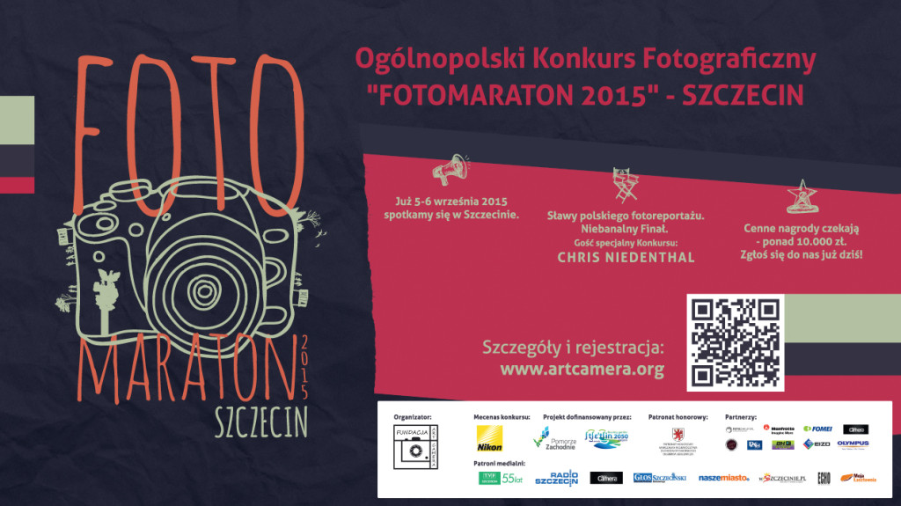
NIEDZIELA 6 WRZESIEŃ 2015

Tytuł: Fotomaraton Art Kamera
Data: 06.09
Godzina: 10:00-19:00
Sala: ILUZJON, GALERIA SZCZECIŃSKA
Miejsce: CKE Stara Rzeźnia ul. Tadeusza Wendy 14, 70-655 Szczecin, Polska
Bilety: Wymagana rejestracja na stronie organizatora
Opis: 10:00 – 11:00– przeniesienie zdjęć uczestników na nośniki pamięci Organizatora. Oczekujemy 10 zdjęć, z czego 2 z nich będą zdjęciami kontrolnymi tablicy startu i mety, a pozostałe będą przestawiały interpretację tematu głównego – motta konkursu. Centrum Kultury Euroregionu „Stara Rzeźnia” ul. Tadeusza Apolinarego Wendy 14 w Szczecinie.
10:00 – 16:00 – panel warsztatowy i prezentacje sprzętu fotograficznego. Równoległą imprezą towarzyszącą Ogólnopolskiemu Konkursowi Fotograficznemu „FOTOMARATON 2015 SZCZECIN” będzie specjalnie przygotowany przez nas i naszych Partnerów pokaz sprzętu połączony z wykładami i warsztatami tematycznymi.
OLYMPUS – prezentacja/wykład/wypożyczalnia: „Zastosowanie aparatów w różnych rodzajach fotografii”. Wypożyczalnia aparatów – możliwość wypożyczenia sprzętu i testowania.

FOMEI – prezentacja/wykład/warsztaty: „Sprzęt oświetleniowy w fotografii studyjnej i reporterskiej”.

EIZO – prezentacja/wykład/warsztaty: ” Zarządzanie barwą w fotografii”

TOKINA – prezentacja/wykład: „Zastosowanie obiektywów w różnych rodzajach fotografii”

MANFROTTO – prezentacja/wykład: „Zastosowanie statywów w fotografii i omówienie wybranych modeli”

11:00 – 15:00 – zamknięte obrady Jury

16:00 – kulminacyjnym punktem drugiego dnia konkursu będzie rozpoczęcie publicznych obrad Jury i przegląd wybranych serii zdjęć. Obrady będą miały charakter publiczny w formie warsztatów fotograficznych. Podczas obrad zostaną wybrane najlepsze serie zdjęć i laureaci Ogólnopolskiego Konkursu Fotograficznego „FOTOMARATON 2015 SZCZECIN”. Odbędzie się również głosowanie publiczności, która wybierze swojego faworyta. Na zakończenie zostaną wręczone nagrody.
Po zakończeniu oficjalnej części związanej z wręczeniem nagród zaprosimy Was na spotkanie z Jurorami. Podczas spotkania będzie miał miejsce wernisaż CHRISA NIEDENTHALA, który osobiście otworzy autorską wystawę fotografii.

19:00 – zakończenie konkursu.

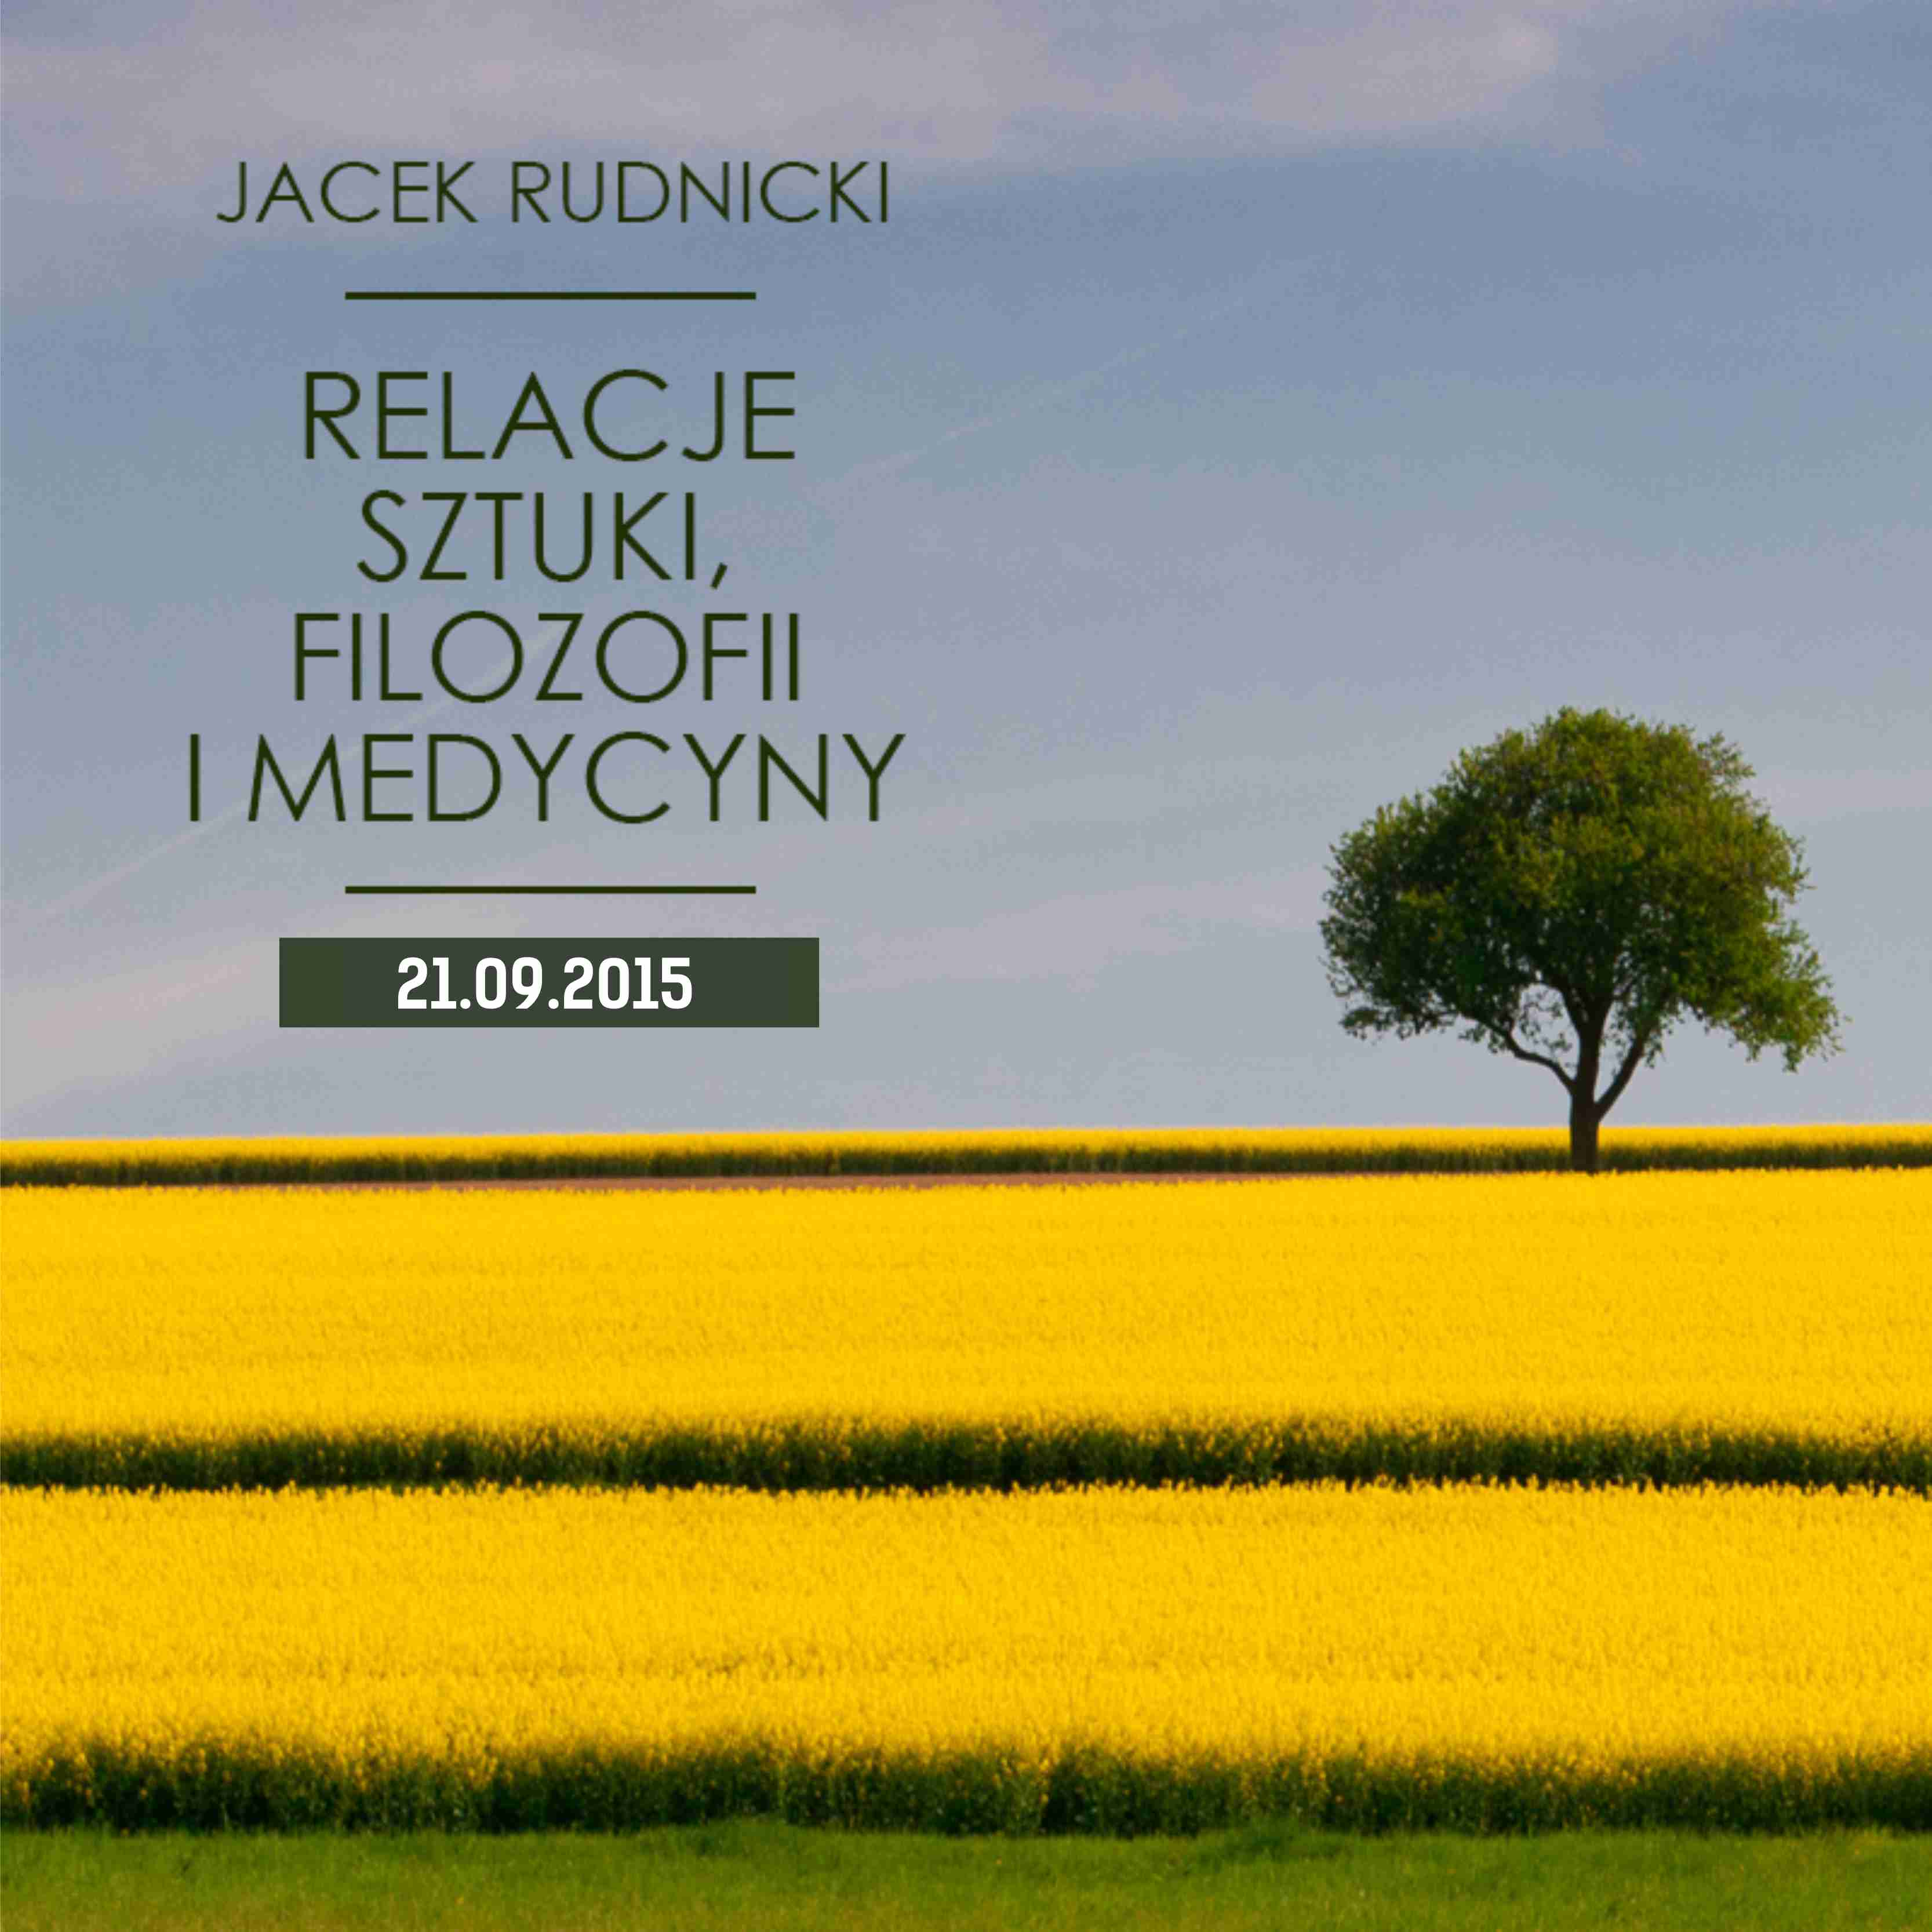
PONIEDZIAŁEK 21 WRZESIEŃ 2015

Tytuł: Relacje sztuki, filozofii i medycyny
Data: 21.09
Godzina: 19:30-21:00
Sala: Iluzjon
Miejsce: CKE Stara Rzeźnia ul. Tadeusza Wendy 14, 70-655 Szczecin, Polska
Bilety: WSTĘP WOLNY
Opis: wykład poprowadzi p. Jacek Rudnicki
Relacje sztuki, filozofii i medycyny tworzą pełną koncepcję ludzkiego życia w zdrowiu, szczęściu i poczuciem sensu. Każda z tych dziedzin osobno nie daje poczucia pełni istnienia, krótkiego na tej planecie. Sztuka to kreatywność i abstrakcja, filozofia logiczne uzasadnienie sensu istnienia, a medycyna w postaci interwencji medycznych to fundament, na którym budujemy siebie jako osoby. Poszukiwanie związków, uświadamianie sobie ich wzajemnych relacji jest korzystne dla wymienionych dziedzin jak nas samych, ludzi.

WTOREK 8 WRZESIEŃ 2015

Tytuł: Zawsze we wtorek: „rozmowy o...”
Data: 08.09
Godzina: 18:00-20:00
Sala: Kubryk
Miejsce: CKE Stara Rzeźnia ul. Tadeusza Wendy 14, 70-655 Szczecin, Polska
Bilety: WSTĘP WOLNY
Opis: prowadzenie – Anna Kolmer, Helena Kwiatkowska

ZAWSZE WE WTOREK „Zawsze we wtorek - rozmowy o…” to tytuł cyklu spotkań odbywających się w Starej Rzeźni w pierwszy wtorek każdego miesiąca. Poprowadzą go dziennikarki Anna Kolmer i Helena Kwiatkowska a ich gośćmi będą nie tylko osoby z pierwszych stron gazet ale także nieznani bohaterowie znanych wydarzeń , zjawisk czy procesów społecznych .Prowadzące i ich goście wspólnie zastanowią się , będą dyskutować z publicznością o sprawach ważnych dla miasta, regionu i jego mieszkańców , niejednokrotnie warunkujących rozwój oraz kondycję umysłowa i społeczną szczecinian a także mieszkańców Pomorza Zachodniego . Nie zabraknie również tematów dotyczących naszego transgranicznego położenia i wynikających z niego dobrych czy złych kontaktów z sąsiadami Pierwsze spotkanie 8 września godz.18.00 Stara Rzeźnia . Dziennikarki chcą rozpocząć a może ożywić toczącą się już dyskusję na temat kto po 1945 roku odbudował Szczecin ? Kto miał wpływ na jego instytucje kulturalne, urzędy i uczelnie? Kto lub co decydowało o powstaniu i rozwoju intelektualnym środowisk powojennej szczecińskiej inteligencji . Gośćmi spotkania będą: Pani na ratuszu historyk dr Bogdana Kozińska ,b. vicedyrektor Muzeum Narodowego w Szczecinie b. kierowniczka Muzeum Miasta Szczecina oraz Wojciech Lizak prawnik, historyk, kolekcjoner , właściciel Antykwariatu Wu-El.

WTOREK 15 WRZESIEŃ 2015

Tytuł: Zawsze we wtorek: szczecinianie i przyjaciele
Data: 15.09
Godzina: 18:00-20:00
Sala: Kubryk
Miejsce: CKE Stara Rzeźnia ul. Tadeusza Wendy 14, 70-655 Szczecin, Polska
Bilety: WSTĘP WOLNY
Opis: prowadzenie – Jan Dębski

WTOREK 15 WRZESIEŃ 2015

Tytuł: Bartosz Wójcik | Projekcja filmów oraz spotkanie
Data: 15.09
Godzina: 18.00
Sala: KUBRYK
Miejsce: CKE Stara Rzeźnia ul. Tadeusza Wendy 14, 70-655 Szczecin
Bilety: WSTĘP WOLNY

SOBOTA 19 WRZESIEŃ 2015

Tytuł: Dni Dziedzictwa
Data: 19.09
Godzina: 12:00-15:00
Sala: cały budynek Starej Rzeźni
Miejsce: CKE Stara Rzeźnia ul. Tadeusza Wendy 14, 70-655 Szczecin, Polska
Bilety: WSTĘP WOLNY
Opis: Prezentacja Łasztowni i Budynku Starej Rzeźni organizowane przez Biuro Dokumentacji Zabytków

NIEDZIELA 22 WRZESIEŃ 2015

Tytuł: Zawsze we wtorek: „rozmowy o...”
Data: 22.09
Godzina: 18:00-20:00
Sala: Kubryk
Miejsce: CKE Stara Rzeźnia ul. Tadeusza Wendy 14, 70-655 Szczecin, Polska
Bilety: WSTĘP WOLNY
Opis: prowadzenie – Anna Kolmer, Helena Kwiatkowska

ZAWSZE WE WTOREK „Zawsze we wtorek - rozmowy o…” to tytuł cyklu spotkań odbywających się w Starej Rzeźni w pierwszy wtorek każdego miesiąca. Poprowadzą go dziennikarki Anna Kolmer i Helena Kwiatkowska, a ich gośćmi będą nie tylko osoby z pierwszych stron gazet, ale także nieznani bohaterowie znanych wydarzeń, zjawisk czy procesów społecznych. Prowadzące i ich goście wspólnie zastanowią się, będą dyskutować z publicznością o sprawach ważnych dla miasta, regionu i jego mieszkańców, niejednokrotnie warunkujących rozwój oraz kondycję umysłowa i społeczną szczecinian a także mieszkańców Pomorza Zachodniego. Nie zabraknie również tematów dotyczących naszego transgranicznego położenia i wynikających z niego dobrych czy złych kontaktów z sąsiadami. Pierwsze spotkanie 8 września godz.18.00 Stara Rzeźnia . Dziennikarki chcą rozpocząć, a może ożywić toczącą się już dyskusję na temat kto po 1945 roku odbudował Szczecin? Kto miał wpływ na jego instytucje kulturalne, urzędy i uczelnie? Kto lub co decydowało o powstaniu i rozwoju intelektualnym środowisk powojennej szczecińskiej inteligencji. Gośćmi spotkania będą: Pani na ratuszu historyk dr Bogdana Kozińska, b. vicedyrektor Muzeum Narodowego w Szczecinie b. kierowniczka Muzeum Miasta Szczecina oraz Wojciech Lizak prawnik, historyk, kolekcjoner, właściciel Antykwariatu Wu-El.

CZWARTEK, 24 WRZESIEŃ 2015

Tytuł: 70 filmów na 70-lecie Szczecina
Data: 24.09
Godzina: 18:00-20:00
Sala: Iluzjon
Miejsce: CKE Stara Rzeźnia ul. Tadeusza Wendy 14, 70-655 Szczecin, Polska
Bilety: wstęp wolny
Opis: przegląd filmów dokumentalnych oraz spotkania z ich autorami i bohaterami.

W roku 2015 – roku obchodów 70 lecia polskiego Szczecina, Stowarzyszenie Kamera prezentuje szerokiej publiczności 70 filmów dokumentalnych o znanych i mniej znanych szczecinianach. W każdy ostatni czwartek miesiąca poczynając od 26 marca do 30 grudnia ( wyjątkowo w środę) o godz. 18.00 w sali kinowej w „Starej Rzeźni” na Łasztowni odbywają się pokazy filmowe, podczas których można obejrzeć profesjonalne produkcje filmowe szczecińskich twórców, filmy archiwalne a także filmy amatorskie i niezależne. Pokazom towarzyszą spotkania z bohaterami i autorami filmów.
Zapraszamy także wszystkich zainteresowanych do przesyłania swoich filmów dotyczących mieszkańców Szczecina lub postaci związanych z tym miastem, które zostaną także zaprezentowane podczas cyklu pokazów. Informacje na ten temat na stronie projektu www.70na70.pl
Chcemy przybliżać mieszkańcom miasta oraz osobom przyjezdnym, historię Szczecina przez pryzmat sylwetek znanych i nieznanych szczecinian, którzy swoim życiem wypełniają karty tej historii. Dzięki pokazom filmowym mamy okazję zapoznać się z historią miasta dzięki prezentacji wybranych życiorysów osób żyjących, pracujących i działających w Szczecinie od 1945 do 2015 roku. Miasto i jego klimat tworzą ludzie i właśnie ich doświadczenia budują tożsamość polskiego Szczecina od 70 lat.
Repertuar publikowany będzie na 2 tygodnie przez każdym pokazem.
wstęp wolny

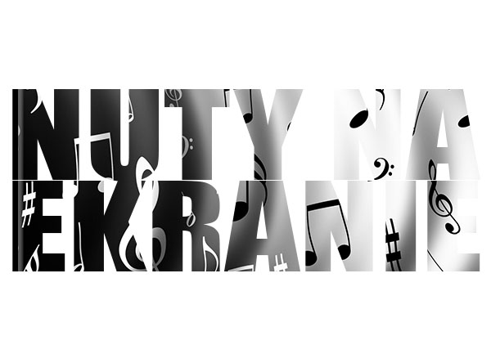
NIEDZIELA 27 WRZESIEŃ 2015
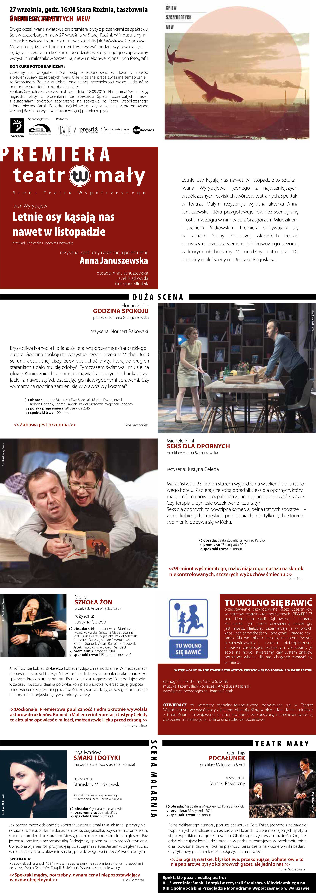
Tytuł: Teatr Współczesny – premiera płyty
Data: 27.09
Godzina: 16:00-18:00
Sala: Iluzjon
Miejsce: CKE Stara Rzeźnia ul. Tadeusza Wendy 14, 70-655 Szczecin, Polska
Bilety: WSTĘP WOLNY
Opis: OPIS POWYŻEJ

WTOREK 29 WRZESIEŃ 2015

Tytuł: Zawsze we wtorek: „rozmowy o...”
Data: 29.09
Godzina: 18:00-20:00
Sala: Kubryk
Miejsce: CKE Stara Rzeźnia ul. Tadeusza Wendy 14, 70-655 Szczecin, Polska
Bilety:
Opis: prowadzenie – Anna Kolmer, Helena Kwiatkowska

ZAWSZE WE WTOREK „Zawsze we wtorek - rozmowy o…” to tytuł cyklu spotkań odbywających się w Starej Rzeźni w pierwszy wtorek każdego miesiąca. Poprowadzą go dziennikarki Anna Kolmer i Helena Kwiatkowska, a ich gośćmi będą nie tylko osoby z pierwszych stron gazet ale także nieznani bohaterowie znanych wydarzeń, zjawisk czy procesów społecznych. Prowadzące i ich goście wspólnie zastanowią się, będą dyskutować z publicznością o sprawach ważnych dla miasta, regionu i jego mieszkańców, niejednokrotnie warunkujących rozwój oraz kondycję umysłowa i społeczną szczecinian a także mieszkańców Pomorza Zachodniego. Nie zabraknie również tematów dotyczących naszego transgranicznego położenia i wynikających z niego dobrych czy złych kontaktów z sąsiadami Pierwsze spotkanie 8 września godz.18.00 Stara Rzeźnia . Dziennikarki chcą rozpocząć, a może ożywić toczącą się już dyskusję na temat kto po 1945 roku odbudował Szczecin? Kto miał wpływ na jego instytucje kulturalne, urzędy i uczelnie? Kto lub co decydowało o powstaniu i rozwoju intelektualnym środowisk powojennej szczecińskiej inteligencji. Gośćmi spotkania będą: Pani na ratuszu historyk dr Bogdana Kozińska, b. vicedyrektor Muzeum Narodowego
w Szczecinie, b. kierowniczka Muzeum Miasta Szczecina oraz Wojciech Lizak prawnik, historyk, kolekcjoner, właściciel Antykwariatu Wu-El.

